“和爱”乡村学校少年宫“缤纷冬日”寒假活动计划
亲爱的学员们：
寒假来临，为了让你过一个安全健康、愉快充实的寒假，我们”和爱”乡村学校少年宫特提出如下建议：
一、积极开展培育和践行社会主义核心价值观主题活动。以小记者寻访、小摄影展示、小岗位体验、小课题研究等形式，通过建言献策、考察探究、志愿服务（如：开展送温暖、献爱心活动，组织学雷锋小组、便民服务小分队上门入户，帮助低保户、残疾人、空巢老人、军烈属等家庭解决生产生活中的实际困难等方式）践行社会主义核心价值观。
二、积极参加中华优秀传统文化普及教育活动。围绕“我们的节日”活动要求，开展“优秀传统文化在我身边”五个一行动，感受中华优秀传统文化的魅力，感悟中华优秀传统文化蕴涵的价值理念。新学期开学后，各中队要开展“优秀传统文化在我身边”主题活动，进行交流分享和活动总结。“五个一”行动具体内容如下：
1．参加一项传统民俗活动。学员们在春节、元宵节期间，应积极参加写春联、剪纸、画年画、猜灯谜、唱传统民谣、逛庙会、学习民间艺术、学唱当地戏曲等各种健康有益的传统文化民俗活动，感受节日喜庆，学习了解当地过节传统和风俗习惯。（可以拍照、写心得）
2．参观当地一个历史名胜。在保障安全、远离封建迷信的前提下，在父母的带领下或结伴寻访、参观一处能反映当地历史、体现当地文化特色的风景名胜、历史遗迹、文化公园等，了解家乡的历史故事和历史人物。（可以拍照、写活动心得）
3．学讲一个传统故事。诵读传统文化经典图书篇章，学讲一个如“精忠报国”“闻鸡起舞”“一诺千金”“孔融让梨”等反映民族精神的传统故事，感受蕴涵在传统故事中的中国人的家国情怀和精神追求，学习和弘扬中华传统美德。（可把你讲故事的过程录制下来）
4．为长辈做一件事情。为父母家人做一件力所能及的事，比如为加班的父母送一次饭，为父母制作一张新春贺卡，学习一项家务小本领等，争做懂事、有责任的家庭成员，践行“百善孝为先”的传统美德。（可以拍照、写体验日记的形式）
5．做一次文明宣传员。主动发现并积极劝说自己家人或亲朋好友，远离封建迷信、赌博、浪费、乱放鞭炮等不良习俗和生活习惯，在亲朋好友中倡导文明、健康、绿色环保的生活方式。（可以采用制作宣传标语等形式，并拍下活动照片）
注：对于年龄较小的学员，重在展示交流参加活动的体会感受；对于高年段的学员，要结合自己的体验，通过讨论交流等形式，学习思辨中华传统文化与西方文化的区别，反思“洋节热”等社会现象，增强对中华优秀文化传统的认同和自豪。特别是对照社会主义核心价值观“24个字”的要求，交流自己在寻访中华优秀传统文化中真真实实的人和事，以及好的文化艺术作品。（活动中要拍摄照片、视频，记录写下活动心得）未来网红领巾集结号（http://jjh.k618.cn）和未来网中国少年国学院（http://guoxue.k618.cn），将在近期推出写春联、猜灯谜、秀一张全家福等一系列线上活动，请学员们积极上网参加活动，学习传统文化知识。
三、假期安全放心中。
1.外出时最好有家长陪同，遵守交通规则，过马路走人行横道，不在公路上玩耍和打闹；在公共场所应遵守公共秩序，最好不要到人群拥挤处，防止被挤伤、踩踏，同时避免感染流行性疾病。
2.电话号码要牢记：火警119、匪警110、交通施救122、急救中心120等。
3.节日饮食、生活要有度，切忌暴饮暴食，不要长时间看电视，特别不要沉迷网络游戏。
4.不玩火，不玩电，不做危险游戏，不进未成年人禁止进入的场所。

武进区“和爱”乡村学校少年宫
2015.1.26
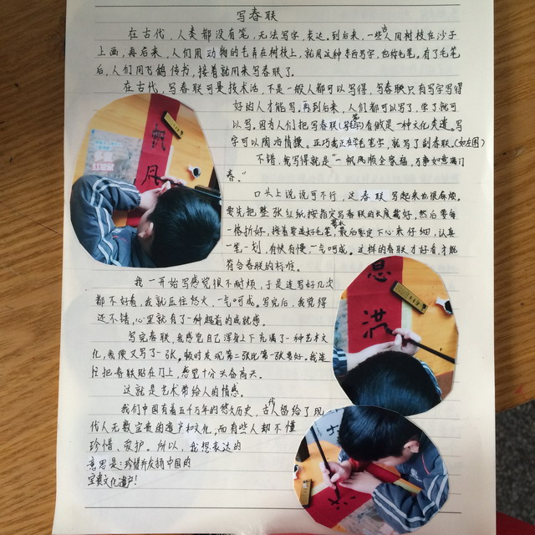

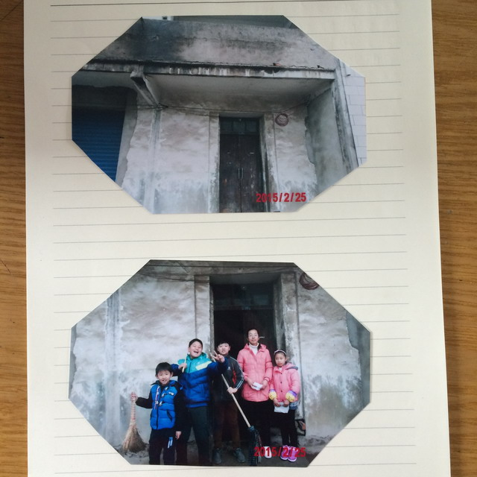

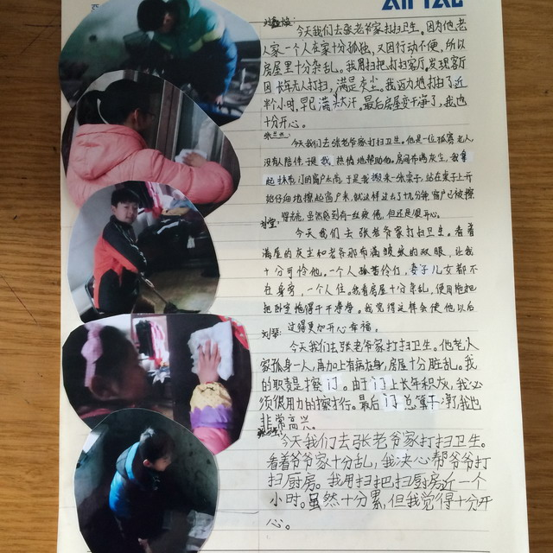

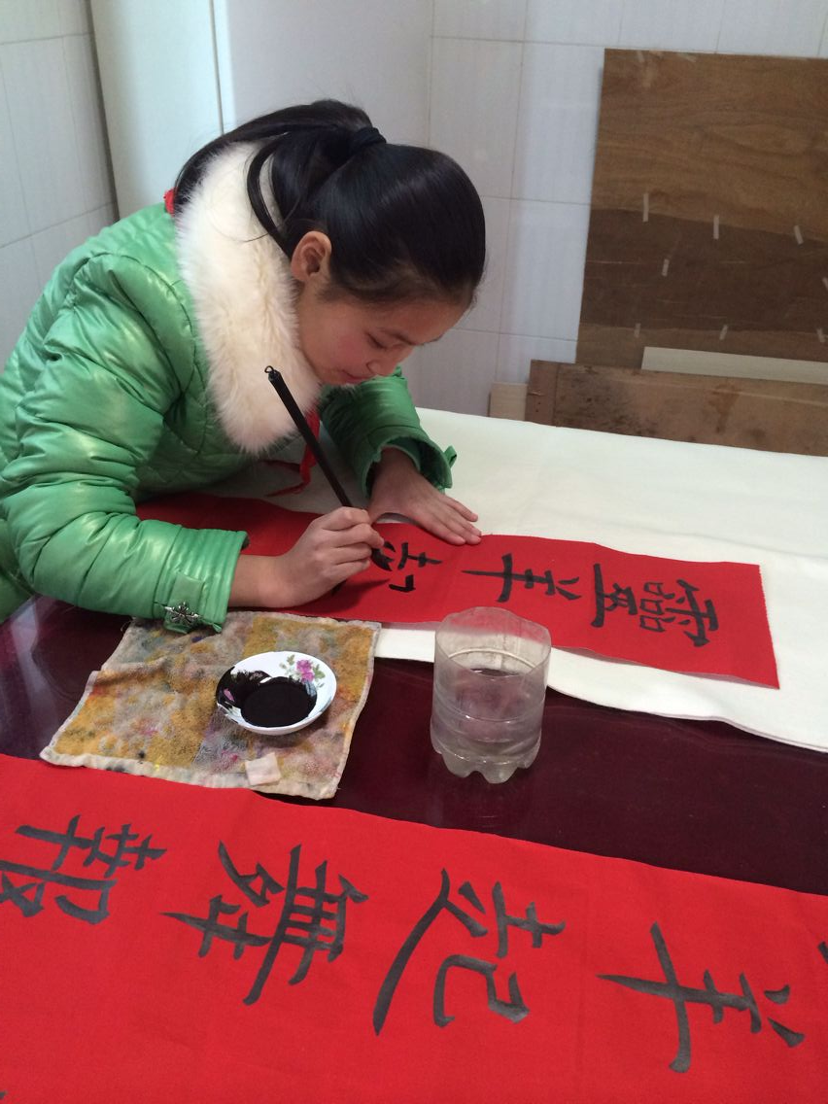

附学员日记：
郑陆季子文化公园之行
金湉
春秋战国兵荒马乱,但也由此产生了不少英雄、豪杰，道家“老子”儒家“孔子”……今天我怀着激动的心情参观了“季子公园”，拜访了延陵季子。
季子公园是为纪念与孔子并称“南季北孔”的季札所建。因此，连大门都充满春秋特色。进入园内，放眼望去是一个大型广场，还有一块巨大的石碑，上面是对季子品格的介绍，让人更加透彻地了解季子文化，另一面则是季子的画像。接着往前走就能看到小桥流水的美景，桥边树木葱茏，尽显生机。湖面波光粼粼，在阳光照耀下宛如一块翡翠，但依旧不失清澈。继续向前则是一条文化长廊，走一圈或许还能收获不少知识。
游季子公园品圣贤，一方面是参观，另一方面学习。学习什么？当然是季子的五德︰仁、义、礼、智、信。如果课外搜索，你还能知道不少关于季子五德的故事，就说说他的“信”吧，最突出的就是季子挂剑的故事了。
一次，季子出使鲁国路径徐国，受到徐国国君的盛情款待。徐君非常喜欢季子的宝剑，却难于开口。季子心里明白，但他还要佩剑出使各国，于是在心中决定回来时一定要亲自把宝剑赠给徐君。但是，待季子回程时徐君已经去世了，季子为兑现承诺将宝剑挂在了徐君墓前的大树上。
有了诚信，才能建立人与人之间的信任!遵守信诺也是做人最基本的原则！信，是可贵而买不来的！
关于季子五德的故事不止这些，季子还有更多的故事，“仁让君位”“礼巡诸国”……亲自去品你会受益更多！季子五德被后人传承，也因为他的五德，让后人瞻仰。或许一时间我们还无法咀嚼消化季子文化，付诸行动努力吧，实践出真知，人生才是大课堂!感悟季子文化，与伟人，对话。

看望空巢老人
吴晔琳
3月1日下午，我和张彦哲，陈均、刘昊等人和徐老师开展一次特殊活动。就是去看望一位空巢老人——徐奶奶。
徐奶奶的丈夫和孩子都已经去世，不在她身边了。徐奶奶现在就一个人在家，比较孤独。所以我们这次就去看望她，让她不再那么孤单。
来到徐奶奶住的地方，门前正有一位穿着干净、整洁衣服的奶奶正在盼着我们呢，我们边喊着“奶奶好”边走了过去。到了奶奶的房间一瞧，看，房间的物品排列有序，看起来很清爽。奶奶一进到房间里就拿出糖果来招待我们，并一大把一大把送到每个人的手里。徐奶奶这么热情招待我们，我们也应该为徐奶奶做点一些力所能及的事情。张彦哲首先上去为徐奶奶“服务”，为奶奶捶背、揉肩。奶奶乐呵呵地直夸张彦哲真懂事。刘昊和蔡昊拿起拖把也为徐奶奶拖地；我和陈均等小伙伴们到后院去打扫卫生。经过大家的通力合作，不一会儿，院子被我们打扫得一尘不染。
徐奶奶喜滋滋地握着我们的手，高兴地说：“孩子们，真是长大了，辛苦你们了，谢谢！”徐老师连忙用照相机拍下这温馨的一幕。
徐奶奶带着我们到教堂去参观了一下。走进教堂，一切都是那么的井然有序。徐奶奶是这里的义工，属于管理员。每天都有教徒来参加教会。徐奶奶为我们唱了一首基督教歌，听完之后，我们都纷纷说徐奶奶歌唱的十分好听，徐奶奶听了笑得合不拢嘴。
即将要分别时，徐奶奶对我们说：“孩子们，下次有空再来，再见！”
在回家的路上，我心里一直在想：如果大家将关爱传递给每一位像徐奶奶这样需要更多温暖和帮助的人，一定能让生活在每一座城市上每一寸土地上的人都感到幸福与温暖。

写春联
查钰青
盼望已久的春节又将来临，大家都忙着购买年货，其中家家户户少不了贴春联。往年我们家的春联都是现成的，但是今年不一样，妈妈出了个“馊主意”，让我写一副春联，说是考考我的书法水平，我欣然接受了。
我到商场买回红纸，将外公平时练字用的砚台和毛笔摆好，将墨汁到进砚台，用毛笔饱蘸浓墨后问爷爷写什么内容的春联好，他不告诉我，而要我自己定内容。
我毫不犹豫地说出“日日笑纳八方财，年年喜迎四季福”对联，我刚说出口，心里又觉得太俗气了，爷爷也认同我的观点，并要我另外再想想。
经过左思右想，又想出了“人顺家和万事兴，平安如意万事好”一联。
爷爷认为比较接近了，但还是感觉不太满意。最后我通过查阅资料和根据我家祖辈都很老实善良，学习工作都很努力的实际，创作了“万事如意步步高，一帆风顺年年好”对联，我刚说出来爷爷就同意了。
想好了春联的内容，我便开始写了。写春联看起来简单做起来难。因前段时间为了期末考试，我有一段时间没有练字了。我怕写不好，就先拿一张纸练起来。我还是有一点写字功底的，俗话说“拳不离手曲不离口”，长时间不写难免有些生疏。经过一会儿练习，熟悉多了。于是我开始写春联。大约过了半个小时，我才写完。外公称赞不已。
等春联的墨汁一干，我就迫不及待地与爸爸将它贴在了门的两边，心里那滋味别说有多高兴……
常回家看看
何晓君
新年，是全家团圆、温馨幸福的节日。当王奶奶邻居家在外地打工的儿女都回来的时候，王奶奶却只收到他远在异地的儿子的电话。这通电话简直伤了她的心，儿子，今年不回来过年。儿子在外地打工，留下一个孩子琳琳，让王奶奶照顾。平日王奶奶和孩子相依为命，本盼着过年了，儿子媳妇可以回来，但谁知！
当我得知这个孤寡老人的故事时，心里不禁也为王奶奶感到心疼。我想，最为一名少先队员，给人送去温暖是我的职责。于是我邀上我的小伙伴们一起去拜访王奶奶。
王奶奶的家很大，但只有她和琳琳住。我们来到王奶奶家时，只见她正在包饺子，见我们来了，她有些疑惑。我走上前去，笑着对她说：“您是王奶奶吧，我们没有恶意。听说你的儿子不能回来，我想您一定很伤心。我们只是想来陪陪您，和你聊聊天。”王奶奶愣了一下，随即又笑道；“好啊，我这个老人还巴不得呢。”然后她又招呼我们坐下，又叫来了孙女琳琳。
“王奶奶，我们洗洗手和您一起包包饺子吧。”和我一起来的一个女孩提议道。王奶奶眯着眼问：“好啊，可是你们会吗？”“我会我会，我在家常包。”“我也会。”“可是我们男生不会啊。”大家七嘴八舌的说道。王奶奶的脸笑成了一朵花，乐呵呵的说：“好，会的人琳琳你带他洗手，不会的好好的坐着，看我们怎么包。”“好！”大家齐声说道。
这个空旷的房子里洋溢着欢声笑语，我们都知道，此时王奶奶和琳琳是很快乐的。
这次活动让我知道了其实老人和孩子最希望的莫过于在每逢佳节时能有一家人的甜蜜陪伴，可是现在的人只是更多的希望多赚点钱，从而忽略了身边在等待着他们陪伴的老人和孩子。幸福其实很简单，一家人团团圆圆，幸幸福福的过日子就好。愿那些还在外漂泊的人们，常回家看看！

我来写春联
庄梓仪
春节是中国最富有特色的传统节日，中国人过春节已超过4000多年的历史。
春节是我国的传统节日，它有很多习俗，其中家家户户门上都要贴上崭新的春联，红底黑字，喜气洋洋。学了一个暑假毛笔字的我，准备今年自己写春联。
腊月廿六的早上，阳光明媚，万里无云，我早早地起床，准备好写毛笔字的工具，因为今天我要在家里写春联。在家里，我首先选了一幅春联，上联是：梅开春烂漫，下联是：竹报岁平安。因为有些字平时不常写，所以我先在报纸上练，大约练了半小时，我准备开始在裁好的红纸上写了。我的心“嘭嘭”地跳着，觉得非常紧张，我害怕写不好，会丢人现眼的。可转念又想：“没关系，只要自己努力就行了。”于是，我深深地吸了一口气，平息了一下自己紧张的心情，认真仔细地写了起来。不一会儿，我就写好了，又看了看，自言自语道：“嗯，不错。挺好的。”
除夕，我怀着澎湃的心情，把我写的春联贴在门上，心里十分自豪。

做家务
张维娜
一天，我坐在沙发上看电视，突然看到了妈妈忙碌的背影，随着心里的一阵酸楚，我的心中闪出了一个念头——帮妈妈做家务活。
我虽然在家是爸爸妈妈的心肝宝贝，从不做家务，但在学校也学了一些。比如擦窗啊、扫地啊、拖地啊……做得都不错，所以我相信，在家里我也能做得很好。
开始做家务了。我先拿来一把扫帚，把地上的脏东西仔仔细细地扫，全部都扫一遍，然后再把扫出来的脏东西全部把倒进簸箕里去，放眼一看，啊，一尘不染，让人觉得心情舒畅。
扫完了地，就要开始拖地了，可是妈妈叫我不要用拖把拖，要用抹布擦，这对我来说可是高难度的呀！我先从浴室里打了一桶水提到客厅里，又从阳台拿来抹布，然后我把抹布丢在水桶里浸湿，再拧干，然后学着妈妈的样子，挽起袖子，把抹布紧紧地握在手里，接着半蹲在地上，使劲的擦着，地上的灰尘就全都被我擦掉了。有时候，腿蹲得酸了，我干脆趴在地上擦。我从角落里往外擦，从房间擦到客厅。等我把地擦好后，我已是汗流浃背，两边膝盖也跪得红红的，但看到一尘不染的地面，我的心里甜滋滋的。
擦完了地，我又用刚刚擦地的抹布来擦窗户。我拿着洗干净的抹布，在玻璃的里面和外面用力地擦过来、擦过去。角落的地方我就用手指包在抹布的一小端伸进去擦，不一会儿窗户的八个角落就被我擦得干干净净了。瞧，窗外的人影都看得清清楚楚了。
做完这些后，我又帮妈妈做了好多事，同时，我也体会到妈妈平时是多么辛苦啊，看来我以后要多帮帮妈妈了。

学讲传统故事
张维娜
今天我找来爸爸妈妈，打算完成寒假作业——学讲一个传统故事。等他们定下了心后，我就开始讲了：
“ 《孔融让梨》
“东汉鲁国，有个名叫孔融的孩子，十分聪明，也非常懂事。孔融还有五个哥哥，一个小弟弟，兄弟七人相处得十分融洽。孔融小时候聪明好学，才思敏捷，巧言妙答，大家都夸他是神童。到4岁时，他已经能背诵许多诗赋，并且懂得礼节了，所以父母亲都非常喜爱他。
“有一天，父亲的朋友带了一盘梨子，父亲叫孔融他们七兄弟从最小的小弟开始自己挑，小弟首先挑走了一个最大的。接下来是孔融了，他先看了看盘子中的梨，发现梨子有大有小，可是他没有挑好的，只拿了一只最小的梨子，津津有味地吃了起来。爸爸看见孔融的行为，心里很高兴，心想：别看这孩子刚满四岁，却懂得应该把好的东西留给别人的道理，真是个好孩子。于是他故意问孔融：‘盘子里这么多的梨，让你先拿，你为什么不拿大的，只拿一个最小的呢？’
“孔融不以为然地回答说：‘我年纪小，应该拿个最小的，大的应该留给哥哥吃。’
“爸爸接着问道：‘你弟弟不是比你还要小吗？照你这么说的话，他应该拿最小的一个才对呀？’
“孔融说：‘我比弟弟大，我是哥哥，我应该把大的让给小弟弟吃。’
“孔融让梨的故事，很快传遍了民间，并且一直流传了下来，成了许多父母教育子女的好例子。”
爸爸妈妈听了，都点头称赞。接着妈妈又笑着说：“希望你也能做一个像孔融一样的人。”接着又说：“听了你这么久的故事，口都有点渴了。”我听了立刻去倒了一杯茶给妈妈，妈妈高兴的夸我是一个好孩子，我也甜甜地笑了。

绿色生活，绿色生命
何晓君
红、黄、蓝、白······世界上有许许多多的颜色。每一种颜色都代表着不同的意义。我们的心可以用红色表示，因为它代表热血和活力；令人期待的未来可以用黄色表示，因为它代表希望与光芒。我想，每个人的生活就应该是绿色的，因为绿色代表健康安全。怎样拥有一个健康安全的生活呢？这就是这次活动我要为邻居讲解的内容。为了这次宣传活动，我提前准备了一张宣传标语，再让妈妈召集邻居集合在门前。所有准备工作都准备好了之后，我就要开始啦！
在邻居们的注视下，我站在了中间，拿出了宣传标语，上面有八个字“绿色生活、绿色生命”。邻居们一脸不解地看着我，于是我开始讲道：“每个人都希望自己的生活是健康快乐的，可是我们也许不了解如何过一个这样的绿色的生活。这次我要向大家宣传一下我们所谓的:‘绿色生活’。”这时，邻居明白了我的意思。
我又继续讲道：“想要一个绿色健康的生活，我们就必须远离封建迷信、赌博、浪费等不良习俗和生活习惯。赌博、迷信、浪费这些大家肯定都明白，这些都是害人害己的事情。现在我要说的是我们的生活习惯，好的生活离不开身体的健康，人的健康又离不开锻炼。所以，锻炼是非常重要的。”
“什么叫锻炼？锻炼就是适当地做些体育运动。如每天早起晨跑、晚上出门散步，空闲时间多打打羽毛球、网球等等，这些都是锻炼。锻炼对人体非常有帮助。它有利于人体骨骼、肌肉的生长,能让人提高抗病能力，是增强体质的最有效的方法之一。经常锻炼不但可以强身健体，还能使我们的情绪保持愉快，调节紧张的神经。”讲到这，我顿了顿，只见大家若有所思地点点头。
见状，我再接再厉：“可是，如今却有很多人不喜欢锻炼。他们宁愿不要健康，也不愿放弃手中的手机、电脑，这是非常可悲的事情。要想拥有好的身体就必须放弃懒惰，不被网络吸引。走出家门，一起锻炼，这会使每个人都有不同的体验。只有我们做到经常锻炼，坚持不懈，我们的生命才会健康充满活力。谢谢！”
说完，周围便响起一片掌声。邻居们都纷纷表示，以后会坚持锻炼，多运动。我想，通过这次活动，大家肯定都有所收获。从今以后我也要经常锻炼。就像我们喊的口号一样“每天锻炼一小时，健康生活一辈子”！

制作灯笼闹元宵
陈琳
想到开学后几天，就是元宵节了，我就想自己制作一个属于自己的元宵灯笼。
开始制作了，我准备了一个用完的易拉罐、一把剪刀、一瓶胶水、一张红纸、一条红绳等一些材料。我先把易拉罐上面，平均分成了好几条，准备剪时，我发现自己的力量不够，在那拼命地剪了好几次，都没剪开。
这时，在一旁的爸爸看到我把脸都憋红了，就在旁边嘲笑我。我听到了，生气地说：“有本事你来，我就不信你剪得开！”爸爸挺着胸脯，走到我旁边，戏谑地对我说：“哎，你就是中看不中用！”我生着气没说什么。
牛皮不是吹的，爸爸真是老手，手拿剪刀，在瓶子上剪来剪去，不一会，就把瓶子剪好了，我被吓到了，原先我怎么剪都剪不开的瓶子，就被爸爸轻而易举地剪完了。我把剪成条形的长条，往外一根一根的拉了出去。哟，我的手指不小心被划破了。我简单地包扎了一下，就继续做了起来。
好不容易，第一步终于完成了。接着就是第二步。
我把红纸剪好了，就贴在上面，就在用胶水时，我不小心把胶水黏在了手上，由于它是速成胶，就快速地黏在了我的手上，我赶快到卫生间里，用另外一只手的手指，使劲的刮着，过了几分钟，终于把胶水刮了下来，那只手指都被刮得通红，疼痛。哎，难用的第二步也告一段落了。
第三，我把吊坠放在了下面，这样，一个红灯笼就做完了。我看着这只灯笼，发现还有一点不足，总觉得哪里不对，我细细端详着，哦，我发现，原来灯笼上还没贴上一个大大的“福”子呢！于是我剪了一个“福”子，把它倒过来，贴在了上面，意思就是：倒福，福到。哈，就是福到了。
看着手中的作品，我真正体会到了辛苦的价值。一定，在元宵节那天，我会比其他人更加快乐！

“和爱”乡村学校少年宫“缤纷冬日”寒假活动计划
2015年寒假已经结束，和爱乡村少年宫学员根据区教育局、区少工委文件精神，并结合本校实际，遵照少年宫的寒假工作计划开展了一系列工作，学员们走出校园，走向社会，开展了丰富多彩的实践体验活动，度过了一个快乐而有意义的假期。现将假期工作总结如下：
一、制订科学合理的寒假活动计划，健康度寒假。
为了使少年宫学员度过一个愉快而有意义的寒假，培养良好的思想道德行为，大队部早谋划，早布置。给全体学员分发了寒假生活意见，要求每一位学员做到两个一：制定一个科学合理的作息计划，寒假作业要认真思考、书写整洁、按时完成；坚持每天锻炼身体一小时，防止出现寒假综合症（贪吃、贪睡、贪玩的现象）。
休业式当天，对全体学员进行了一次深刻的安全常识教育，要求学员不进网吧、游戏室，注意交通、用电安全，饮食卫生，使学员牢固树立了守法意识和安全意识，用法律法规来约束自己的行动。在保证学员安全的基础上，开展丰富多彩的活动，鼓励学员走入社区并服务社区，培养他们的实践能力和合作学习能力；提倡队员关爱他人、关心自己，学会感恩，做欢乐家庭的小主人，做和谐社区的小主人，做文明城市的小主人。
二、开展活动，让学员生活丰富多彩。
1、积极开展培育和践行社会主义核心价值观主题活动。寒假期间，“学雷锋”小队来到了空巢老人徐奶奶家打扫卫生，陪老人聊天，与老人一起度过了美好温暖的一天。“便民”小分队来到村里残疾老人王奶奶家，帮她做家务、按摩、铺床、换窗帘……给老人献去了爱心和温暖，老人直夸孩子们懂事。孩子们用实际行动践行着自己对核心价值观的理解。
2、围绕“我们的节日”活动要求，开展“优秀传统文化在我身边”五个一行动。
参加一项传统民俗活动。学员们在春节、元宵节期间，能积极参加写春联、剪纸、包馄饨、自己亲手制作彩灯等各种健康有益的传统文化民俗活动，不仅感受到了节日的喜庆，也学习和了解了当地过节传统和风俗习惯。
参观当地一个历史名胜。在保证安全的前提下，队员们有的走进“郑陆季子文化公园”，真切地体会到了郑陆令人欣喜的变化，更感受到了家乡的特色文化，熏染了圣贤的精神；有的结伴攀登焦溪舜山，有的走进焦溪古镇，走一走石板路，看一看古桥，听一听古镇故事，感受到了焦溪的历史悠久，更升腾起了身为焦溪人的自豪之情……一系列的参观活动，使他们对家乡的文化和历史有了更深的了解，更激发起了他们对家乡的热爱之情。
学讲一个传统故事。一些队员能积极响应大队部的号召，在家认真诵读传统文化经典故事，讲给家人、亲友、小伙伴听，“一诺千金”“孔融让梨”等反映民族精神的传统故事，并且自己录制，中华传统美德通过一个个动人的故事传递着。
为长辈做一件事情。“百善孝为先”，给父母做新春贺卡、打扫整理房间、做一次饭……很多队员也参与到了这项体验活动中，一篇篇注满真情的体验日记，一张张充满温情的照片，和爱娃用实际行动诠释了自己对“孝心”的理解。
做一次文明宣传员。寒假期间，学员何晓君邀上几个同伴，主动为村子里的村民讲解“怎样拥有一个健康安全的生活”。为了这次宣传活动，他们提前准备了一张宣传标语，再动员自己的父母召集村民集合起来。他们动员村民远离封建迷信、赌博、浪费等不良习俗和生活习惯，倡导绿色生活。号召大家积极参加锻炼，他们的宣传活动，得到了很多村民的认可。学员沈逸青则带来小伙伴们制作了精美的宣传画报，在社区内传阅，号召大家低碳过节、文明过节！
丰富的活动使孩子们感受了中华优秀传统文化的魅力，更了解了中华优秀传统文化蕴涵的价值理念。
三、开展“缤纷冬日，快乐阅读”读书活动。为了进一步培养学员阅读的兴趣，提高阅读能力，养成良好阅读习惯，学校开展了“缤纷冬日，快乐阅读”读书活动。特别推荐了适应不同年龄段学员阅读的书目，让家长督促、检查孩子的阅读情况，确保每位学员在家每天有半小时读书时间。低段学员在书上做好圈注，中高段则要做好读书笔记，写读后感，经典句子摘抄等。并且把优秀的作品及时上传在各中队的班级网站上。
寒假十分短暂，但和爱乡村少年宫的孩子们在这短短的寒假期间不仅收获了快乐，更收获了一份独特的体验！
和爱乡村少年宫
2015.3

